Использование дидактического материала
в процессе обучения детей дошкольного возраста
игре в шахматы.

Дошкольное детство – это небольшой отрезок в жизни ребенка, но
за это время маленький человек приобретает значительно больше, чем за всю последующую жизнь, именно поэтому дошкольное образование в современном мире стало занимать
первую ступень и принимать на себя основные тенденции и направления,
которые реализуются в нашей стране, что способствует осуществлению
преемственности и социализации ребенка - дошкольника.
Таким единым вопросом стало интеллектуальное развитие современных детей. В настоящее время концепция общего образования во главу угла ставит идею развития личности ребенка, формирования его творческих способностей, воспитания важных личностных качеств. В целях целостного и разностороннего развития детей дошкольного возраста, сообразного актуальной социокультурной ситуации детства и требованиям современного общества и государства, через создание условий, поддерживающих активное участие детей в образовательной деятельности, обеспечивающих индивидуализацию их развития и позитивную социализацию в нашей области стартовал пилотный проект «Современные дети», в который входит модуль «Шахматы и дети». Игра в шахматы – великолепный источник возможностей многогранного развития малышей. Занятия шахматами развивает у детей логичность и последовательность мышления, умение анализировать, а также укрепляет характер. Ребята становятся сосредоточеннее, лучше запоминают, сравнивают, предвидят результат, планируют свою деятельность. Знакомство дошкольников с шахматами я начала с детьми подготовительной к школе группы, но со временем стало ясно, что лучше прививать интерес к игре
детям с 5 лет, это способствует более «плавному», постепенному получению знаний, а также в таком случае остается больше времени на закрепление пройденного материала, поэтому обучение игре в шахматы желательно начинать
как можно раньше.
Вы спросите, как же заинтересовать детей - дошкольников игрой в
шахматы? В самом начале, при знакомстве воспитанников с шахматами, я рассказала детям одну из легенд о возникновении шахматной игры, познакомила их с шахматной доской, фигурами. Очень важно понимать, что от первого знакомства с шахматами зависит отношение ребёнка к данной игре, ведь шахматы требуют большой
концентрации внимания на значительно длительном отрезке времени,
усидчивости, что для дошкольника является серьёзным испытанием.
Занимаясь с воспитанниками, я пришла к выводу, что учить детей
игре в шахматы надо постепенно, ни в коем случае не начиная с готовой
шахматной партии, пусть они поэтапно узнают о той или иной фигуре, её
способах передвижения и т.п. Если ребята заинтересуются игрой, тогда
можно двигаться дальше, не переживая, что им наскучит и надоест. Пусть с течением времени дети узнают о разных правилах этой игры, и необходимо дозированно давать эти знания, тем интереснее им будет играть, находить
«хорошие» ходы сначала у себя, а затем и у соперника.
Для поддержания детского интереса при знакомстве с шахматными фигурами, при умении выстраивать шахматную партию я стараюсь организовывать занятия в интересной для детей форме, где
через придуманный сказочный сюжет они получают важную теоретическую часть, а на следующем занятии, в игровой форме, закрепляют пройденный материал. Дети учатся выполнять различные дидактические задания, разыгрывать положения с ограниченным количеством фигур, блоки игровых позиций на отдельных фрагментах шахматной доски. В связи с этим хочется
отметить, как неоценима роль шахмат в формировании у ребенка внутреннего плана действий – способности действовать в уме, ведь, как гласит одно из правил шахматной игры, «взял фигуру –
ходи», поэтому вначале необходимо подумать, можно ли так «ходить»,
будет ли ему угрожать противник, не подвергаются ли опасности другие
фигуры, есть ли более «интересный» ход?
Игровые приемы, которые я использую на занятиях по обучению детей шахматной игре, всегда разнообразны и интересны детям. Это такие дидактические упражнения, как, например, «Собери шахматную доску», «Определи положение шахматной фигуры», «Горизонталь, вертикаль, диагональ», «Дойди до цели», «Досье на шахматную фигуру», «Волшебный мешочек», «Большая и маленькая», «Белые и черные» и многие другие. Я остановила свой выбор на обучении игре в шахматы именно через этот метод, ведь дидактическая игра – это средство воспитания под влиянием целенаправленного, предметного руководства. Чтобы не перегружать детей информацией, периодически использую в качестве, так сказать, своеобразного бонуса просмотр мультипликационных фильмов «Фиксики», «Смешарики», «Три кота», «Уроки тетушки Совы» и другие.

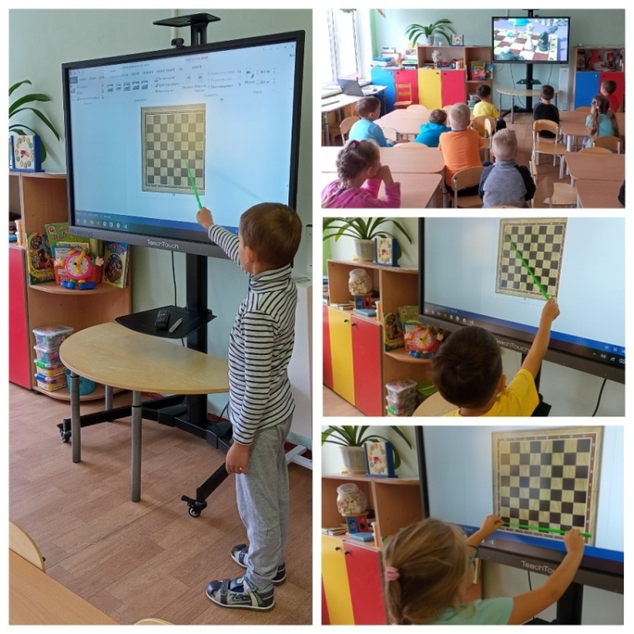
Также для поддержания интереса у детей к этой серьезной игре стараюсь привлекать их к изготовлению игрового материала, который потом использую на обучающих занятиях и в самостоятельной детской деятельности. Ребята с огромным удовольствием включаются в помощь педагогу, что, в свою очередь, не может не способствовать повышению интереса к шахматной игре. Вместе со своими воспитанниками мы сделали такой дидактический материал, как шахматные доски из полос картона, плоскостные фигуры разного размера (большие – для ознакомления детей с шахматными фигурами, маленькие – непосредственно для игры в шахматы). На самостоятельно сделанных картонных досках сзади мы наклеили конверт, в котором хранятся карточки с изображениями шахматных фигур.

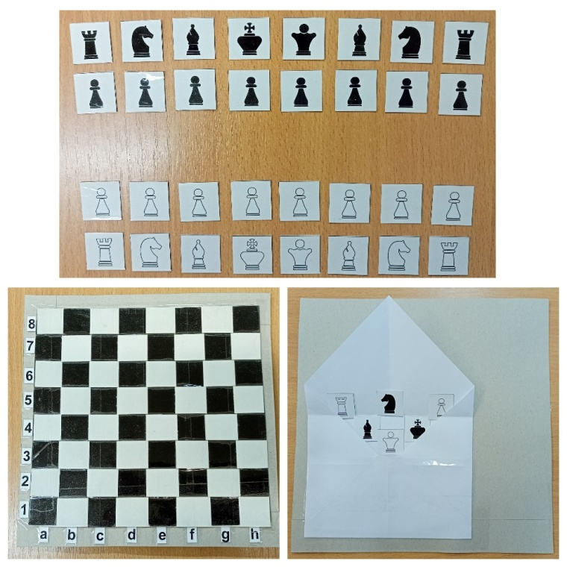
Использую в совместной деятельности вырезание шахматных фигур и их последующее раскрашивание.

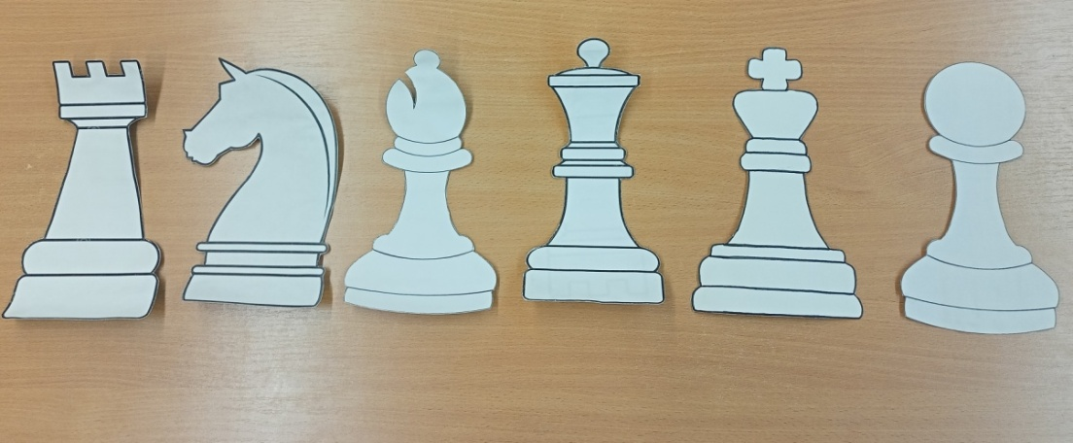
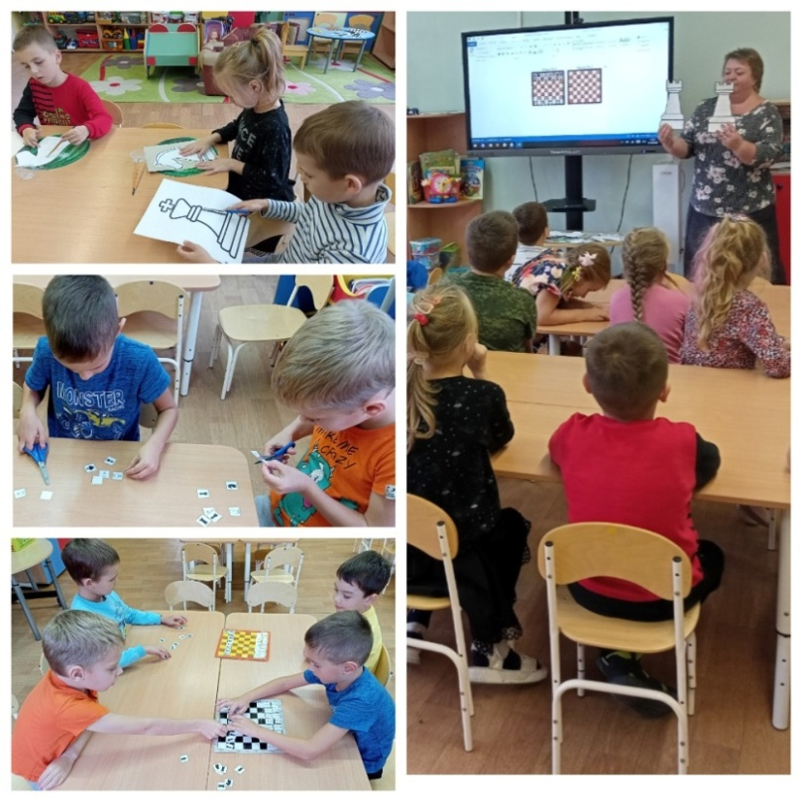

Хочу предложить вниманию педагогов, родителей и всех неравнодушных к шахматам людей перечень дидактических игр и упражнений, которые, надеюсь, смогут заинтересовать взрослых и помочь им привить детям интерес к игре в шахматы.

«Раскрась шахматную доску».
Оборудование: изображение шахматной доски, карандаши (краски, мелки черного цвета).
Ход: предложить детям закрасить черные шахматные поля. В начале знакомства детей с шахматами можно предлагать раскрашивать по образцу, в дальнейшем – по памяти. Упражнение можно проводить с усложнением – попросить детей закрасить только определенные шахматные поля, используя адрес шахматного поля, например, е1, с5, е7, h4 и так далее.

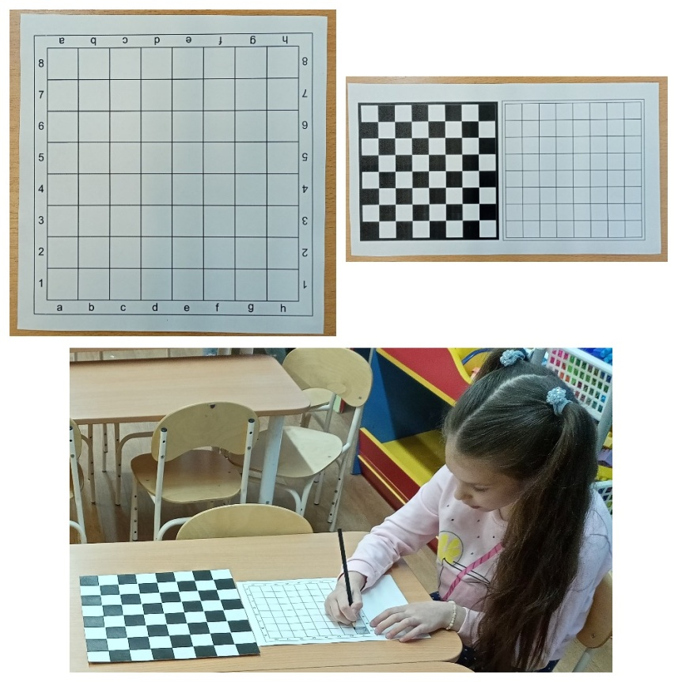

«Волшебный мешочек».
Оборудование: мешочек, шахматные фигуры.
Ход: по очереди прячем в непрозрачном мешочке шахматные фигуры и просим ребенка на ощупь определить, какая фигура спрятана, здесь же развиваются тактильные ощущения, мелкая моторика. В другом варианте игры в мешочек прячутся все фигуры сразу, и ребёнок на ощупь ищет определённую фигуру.

«Шахматный теремок».
Оборудование: шахматная доска, шахматные фигуры.
Ход: сделаем из деревянной шахматной доски «теремок». Сюда, следуя сказочному сюжету, по очереди забегут шесть разных белых фигур: от пешки до короля. Король может забраться на «теремок» и уронить его, а остальные фигуры помогут «теремок» «построить».

«Шахматный колобок».
Оборудование: клубок, шахматные фигуры.
Ход: данную игру можно провести как инсценировку сказки «Колобок»: «дед» – король, «бабка» – ферзь, «заяц» – пешка, «лиса» – конь, «волк» – слон, «медведь» – ладья, а колобок – шарик или клубок. Ребенок должен назвать все шахматные фигуры, от которых убегает колобок. Но в конце сказки «лиса» колобка не съест – колобок от неё убежит.

«Шахматная репка».
Оборудование: клубок, шахматные фигуры.
Ход: посадим «репку» – клубок. Около него малыш по росту выстраивает белые или чёрные фигуры, поясняя: «дед» – это король, «бабка» – ферзь, «внучка» – слон, «Жучка» – конь, «кошка» – ладья, «мышка» –пешка.

«Большая и маленькая».
Оборудование: шахматные фигуры.
Ход: поставим перед ребёнком шесть разных шахматных фигур и попросим выбрать самую высокую, назвать её, отставить в сторону. Потом малыш выделит самую высокую из оставшихся фигур и т. д.

«Найди адрес».
Оборудование: шахматная доска, шахматные фигуры (фишки или плоскостные изображения шахматных фигур).
Ход: дети получают по несколько фишек с указанием «адреса» поля: необходимо поставить фишки на соответствующие им поля шахматной доски.

«Белые и чёрные».
Оборудование: шахматные фигуры.
Ход: в беспорядке поставим на столе по шесть разных белых и чёрных фигур. Начиная дидактическую игру, отставим в сторону одну из фигур, называя её и её цвет. Например: «Белый ферзь». Ребёнок продолжает игру и должен выбрать шахматную фигуру иного названия и цвета, обязательно называя её. Например: «Чёрный король». Затем новую шахматную фигуру представляем мы и т. д.

«По порядку становись!»
Оборудование: шахматные фигуры.
Ход: предложить детям выставить шахматные фигуры от самой высокой фигуры к самой маленькой, при этом необходимо называть их, и, наоборот, от самой маленькой до самой высокой.

«Собери шахматную доску».
Оборудование: полоски черного и белого цветов из картона (по 8шт).
Ход: предложить детям выложить шахматное поле. В начале знакомства детей с шахматной доской можно использовать наглядные образцы, в дальнейшем побуждаем детей выкладывать шахматную доску по памяти. Готовую доску можно использовать для обучения детей игре в шахматы, а также для самостоятельных игр.
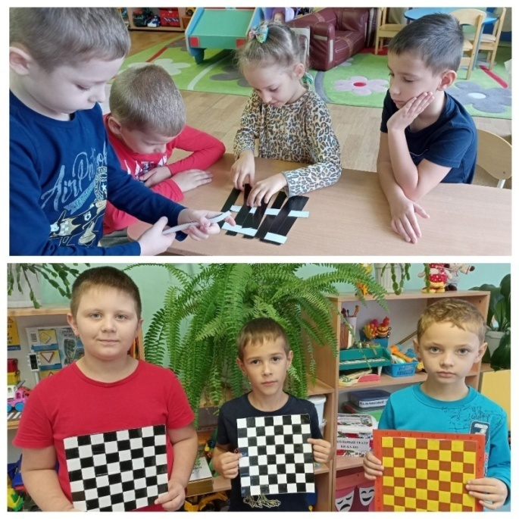

«Разрезные картинки».
Оборудование: карточки с изображением шахматных фигур, разрезные картинки, соответствующие изображениям на карточках.
Ход: перед детьми на столе лежат разрезные картинки с изображением шахматных фигур. Педагог предлагает детям внимательно рассмотреть и собрать картинку из отдельных частей.
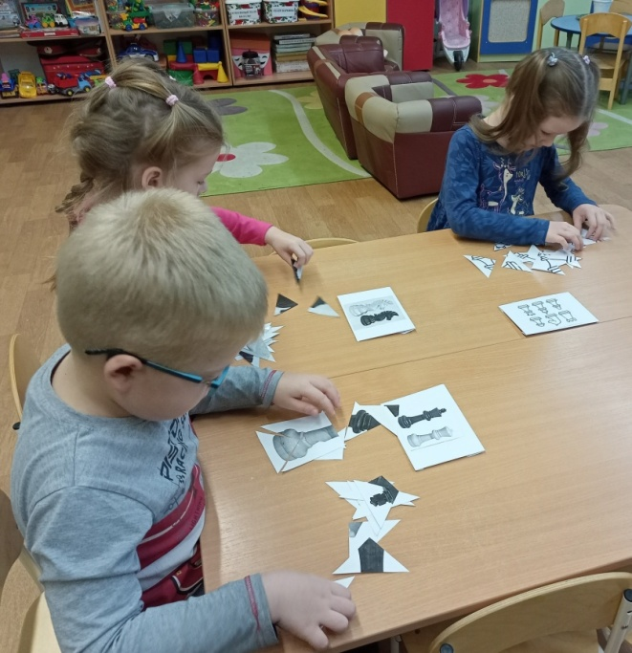

«Спят усталые фигуры».
Оборудование: шахматная доска, шахматные фигуры.
Ход: полный набор шахматных фигур располагается на столе, рядом клетками вниз лежит раскрытая шахматная доска (коробка для хранения фигур, конверт для плоскостных фигур). Предложим ребёнку взять одну из шахматных фигур, назвать её и уложить «спать» в коробку или шахматную доску. Следующую фигуру укладываем мы. И так далее, пока все шахматные фигуры не окажутся в коробке. После этого малыш закрывает коробку или шахматную доску. Данная дидактическая игра предназначена для того, чтобы сделать процесс сбора шахматных фигур после окончания занятия достаточно занимательным.

Помимо вышеназванных игр и упражнений нелишним будет и использование художественного слова, и отгадывание загадок, например, таких:
- Шахматное поле квадратное?
- Шахматное поле больше шахматной доски?
- В горизонталях и вертикалях одинаковое количество полей?
- Что в диагонали все поля одинакового цвета?
- Черные и белые поля чередуются?
- Каких клеток больше, черных или белых?
- Где возникли шахматы?
- Как ходит пешка?
- Как пешке укрыться от чернопольного коня?
- Что такое шах?
- Что такое мат?
- Между какими фигурами стоит конь в начале игры?
- Какая фигура может перепрыгивать через фигуры?
- Как ходит ферзь?
- Почему ферзя называют сильной фигурой?

Приемов, чтобы заинтересовать и увлечь ребенка-дошкольника игрой в шахматы великое множество, но, какие бы не были выбраны наставником (педагогом или родителем), я могу с уверенностью сказать – дети, которые увлеклись игрой в шахматы, в будущем покажут хорошие результаты во многих направлениях, ведь усидчивость, воля, внимание, целеустремленность важны в любых детских видах деятельности, и шахматы в этом случае являются отличным тренажёром для ребёнка.

